МИНИСТЕРСТВО ОБРАЗОВАНИЯ И НАУКИ РОССИЙСКОЙ ФЕДЕРАЦИИ

**Федеральное государственное бюджетное образовательное учреждение высшего профессионального образования**  
 **«Кемеровский государственный университет»**

**Институт фундаментальных наук**

**Кафедра ЮНЕСКО по ИВТ**

**ЛАБОРАТОРНАЯ РАБОТА №6**

**ПО ДИСЦИПЛИНЕ “Базы данных”**

студента 2 курса

Башкеев Степан Дмитриевич

Направление 09.03.03 – Прикладная информатика в экономике

Преподаватель:

доцент

С.Ю. Завозкин

_____________________

Работа защищена:

“____”_______________2022г.

с оценкой _____________

Кемерово 2022

Выполнение работы:

1. Выведите фамилию, название отдела и название региона для всех сотрудников, получающих комиссионные.

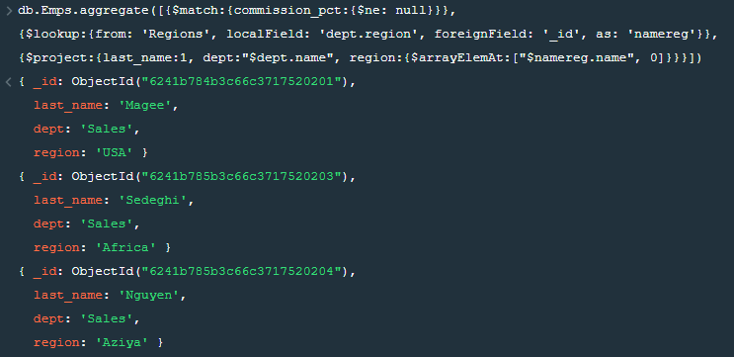

Рис. 1. Вывод запроса

Запрос:

db.Emps.aggregate([

{$match:{commission_pct:{$ne: null}}},  
{$lookup:{from: 'Regions', localField: 'dept.region', foreignField: '_id', as: 'namereg'}},  
{$project:

{last_name:1, dept:"$dept.name", region:{$arrayElemAt:["$namereg.name", 0]}}}

])

1. Выведите фамилию, название отдела и название региона для сотрудников, работающих в одном отделе с сотрудником по фамилии “Smith”.

Рис. 2. Вывод запроса

Запрос:

1. Выведите наименование товара, номера товара и заказанное количество по всем позициям заказов, оформленных в указанную дату.

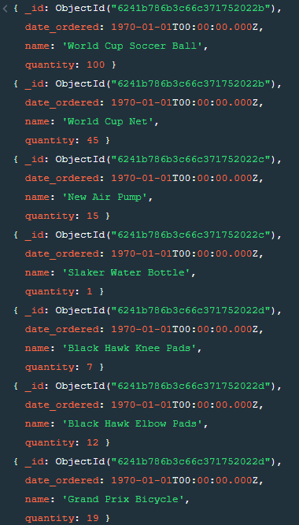

Рис. 3. Вывод запроса

Запрос:

db.Ords.aggregate(

{$unwind: "$products"},

{$project:

{name: "$products.product.name", date_ordered: 1, _id: 1, quantity:"$products.quantity"}},

{$match:{date_ordered:{$eq: new Date("1970-01-01")}}}

)

1. Для всех заказчиков и всех их заказов выведите номер заказчика, его наименование и номер заказа. Даже если клиент не делал заказ, его номер и наименование должны быть включены в список.

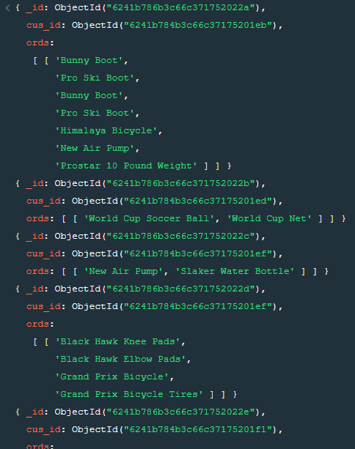

Рис. 4. Вывод запроса

Запрос:

db.Ords.aggregate(

{$project:

{cus_id:"$customer._id",_id: 1, ords: ["$products.product.name"]}

})

1. Выведите фамилии и номера всех сотрудников вместе с фамилиями и номерами их менеджеров.

Рис. 5. Вывод запроса

Запрос:

1. Для каждого заказчика, общая сумма заказа которого превышает 100 000, выведите наименование заказчика, заказанные им товары, их количество.

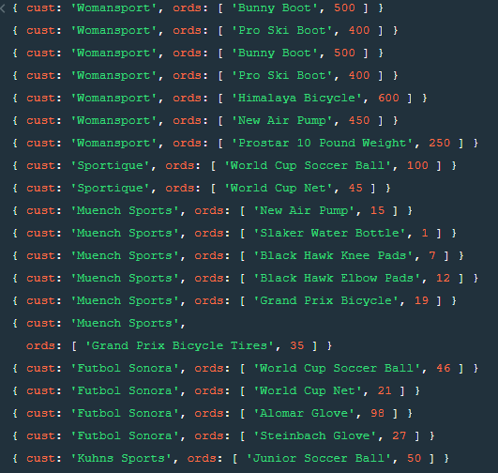

Рис. 6. Вывод запроса

Запрос:

db.Ords.aggregate(

{ $unwind: "$products" },  
{ $project: { _id:0, cust: "$customer.name", ords: ["$products.product.name", "$products.quantity"] }

})

1. Получите список номеров и названий всех регионов с указанием количества отделов в каждом регионе.

Рис. 7. Вывод запроса

Запрос:

1. Выведите наименование каждого клиента и количество сделанных им заказов.

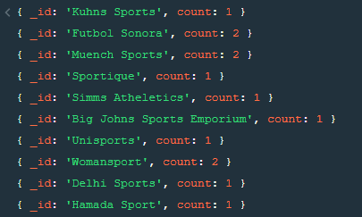

Рис. 8. Вывод запроса

Запрос:

db.Ords.aggregate(

{$project:{_id:0,customer:"$customer.name",position_count:{$size:"$products"}}},

{ $group: { _id: "$customer",count:{$sum:1}}}

)

1. Для каждого вида товара, заказанного, по крайней мере, три раза, выведите название этого товара и количество заказов на него.

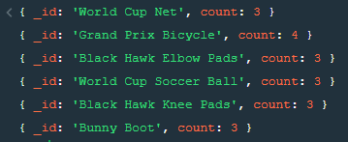

Рис. 9. Вывод запроса

Запрос:

db.Ords.aggregate(  
{$unwind:"$products"},  
{$group:{_id:"$products"}},  
{$project:{_id:1, name:"$_id.product.name"}},  
{$group:{_id:"$name", count:{$count:{}}}},

{$match:{count:{$gte:3}}}

)

1. Для каждого заказа с общим количеством заказанных товаров 100 или более выведите номер заказа и общее количество заказанных товаров в нем. (Если, например, заказ номер 99 содержит заказ на один товар в количестве 30, а на другой – в количестве 75, то общее количество заказанных товаров равно 105).

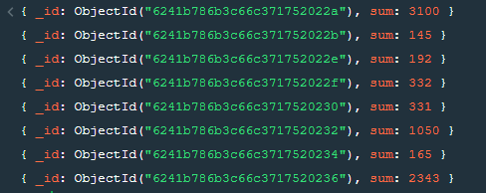

Рис. 10. Вывод запроса

Запрос:

db.Ords.aggregate([

{$addFields:{sum:{$sum:"$products.quantity"}}},

{$match:{sum:{$gte:100}}},

{$project:{sum:"$sum"}}

])